**20210413得明中医群 师讲五行应用之眼鼻问题**

整理：默兔幸运：老师能讲讲小孩眼干眨眼睛的问题么？  
**师：关于爱眨眼特别好解释，听吗？**柠檬：听！  
**师：给你们上小图**，**是不是有点吓人？眼睛跟木的关系，肝属木，肝通窍于目，如果这个木受到了抑制，他就会通过经脉去拽这个眼睛，一拽眼睛就闭上，不停的小拽，这个眼睛是不是就老眨。**  
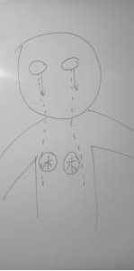

若水：想到灯绳。 **师：下边手只要一拽上面铃铛就行，懂了吗？很多孩子挤眉弄眼儿都是这个原因，下边盘住了，整个经脉紧，老去拽上边。**  
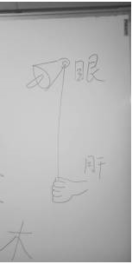 shuyuan：我小时候上学时老是眼睛干涩。  
**师：眼睛干涩也是，都是注入眼睛的经脉不通，光滴眼药水有屁用，把经脉打通眼睛就明亮了，不干涩。这是胃经循行，胃缩了，也要往下拽，也就是你们五官的问题，五脏通过经脉跟五官建立联系**，**五脏异常就会通过经脉反映在五官上，这就是，中医的藏象理论。  
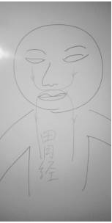**

Shuyuan：眼袋黑眼圈严重。 **师：黑眼圈严重一般都是胃不好，你们想想是不是，尤其黑眼圈发暗发青。**心芷汀兰：从小就黑眼圈发暗发青。  
**师：你们凡是黑眼圈的，拿手去按下眼眶，就是这个地方，都会发现有小的结节和条索，而且还疼，这个就是胃经经过的，里面的条索结节的越多，说你胃里面的结就越多，懂了吗？  
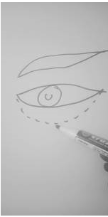** 云扬：懂了  
shuyuan：老师，右边眼睛干涩，左边不干涩是咋回事？  
**师：右腹有问题，右边的管道堵了，气血上不来。**shuyuan：好的，终于明白了。  
**师：眼袋大肚子就大，看看是不是，神吧。凡是肚子大不紧致的，一定有眼袋。**向日葵：老师咋办？  
**师：你说咋办？下层基础决定上层建筑，胸腹决定脸蛋，所以看人面相啊，就知道人的身体状态，有啥毛病？**小科：下眼眶的细筋不少，还有条大的，按着嘎嘣别一下的，从小的胃病患者。  
**师：你看看，左边右边嘎嘣啊，要是右边那你是胃的右侧有大结。**小科：嗯，就是，浅表能摸到的大结主要在右边，不过健身以后，胃病极大改善了呢，以前喝水，温度不对就胃疼，健身拯救了我。  
希言若谷：老师，两侧睛明附近按得特别疼是心胸部有结吗？  
**师：你知道精明穴代表啥吗？**希言若谷：求指教！

**师：肺门堵了。就是这个区域。**

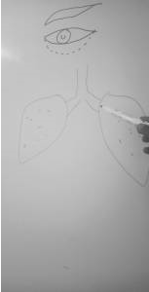  
希言若谷：两个支气管出口。  
向日葵：老师，我鼻子两边红红的是什么原因的？鼻翼两边。  
**师：肝胆有火，肝胆瘀滞，小鼻子是胆，小鼻子如果不能张开你这个胆就不行，懂了吧？小鼻子外侧发红，就是说明包绕胆的那些组织产生了瘀滞，并且化火。**希言若谷：老师，那上迎香处的鼻骨两边也巨疼，是肝郁？  
**师：对。有的人小鼻子上有黑点儿，那就是胆上有毛病，懂不懂？**小科：黑头吗？  
**师：大鼻子是胃，胃上有黑头，说明胃不好。**希言若谷：老师的全息理论太牛！

**师：要不怎么叫老仙呢？**  
向日葵：我没搞懂什么是小鼻子？  
**师：  
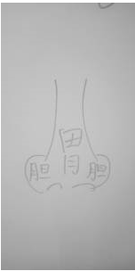**

小科：中间那个大鼻子，两边鼻孔是小鼻子。